**貨幣交換系統 介面介紹**

* 一般交換

進入貨幣交換系統

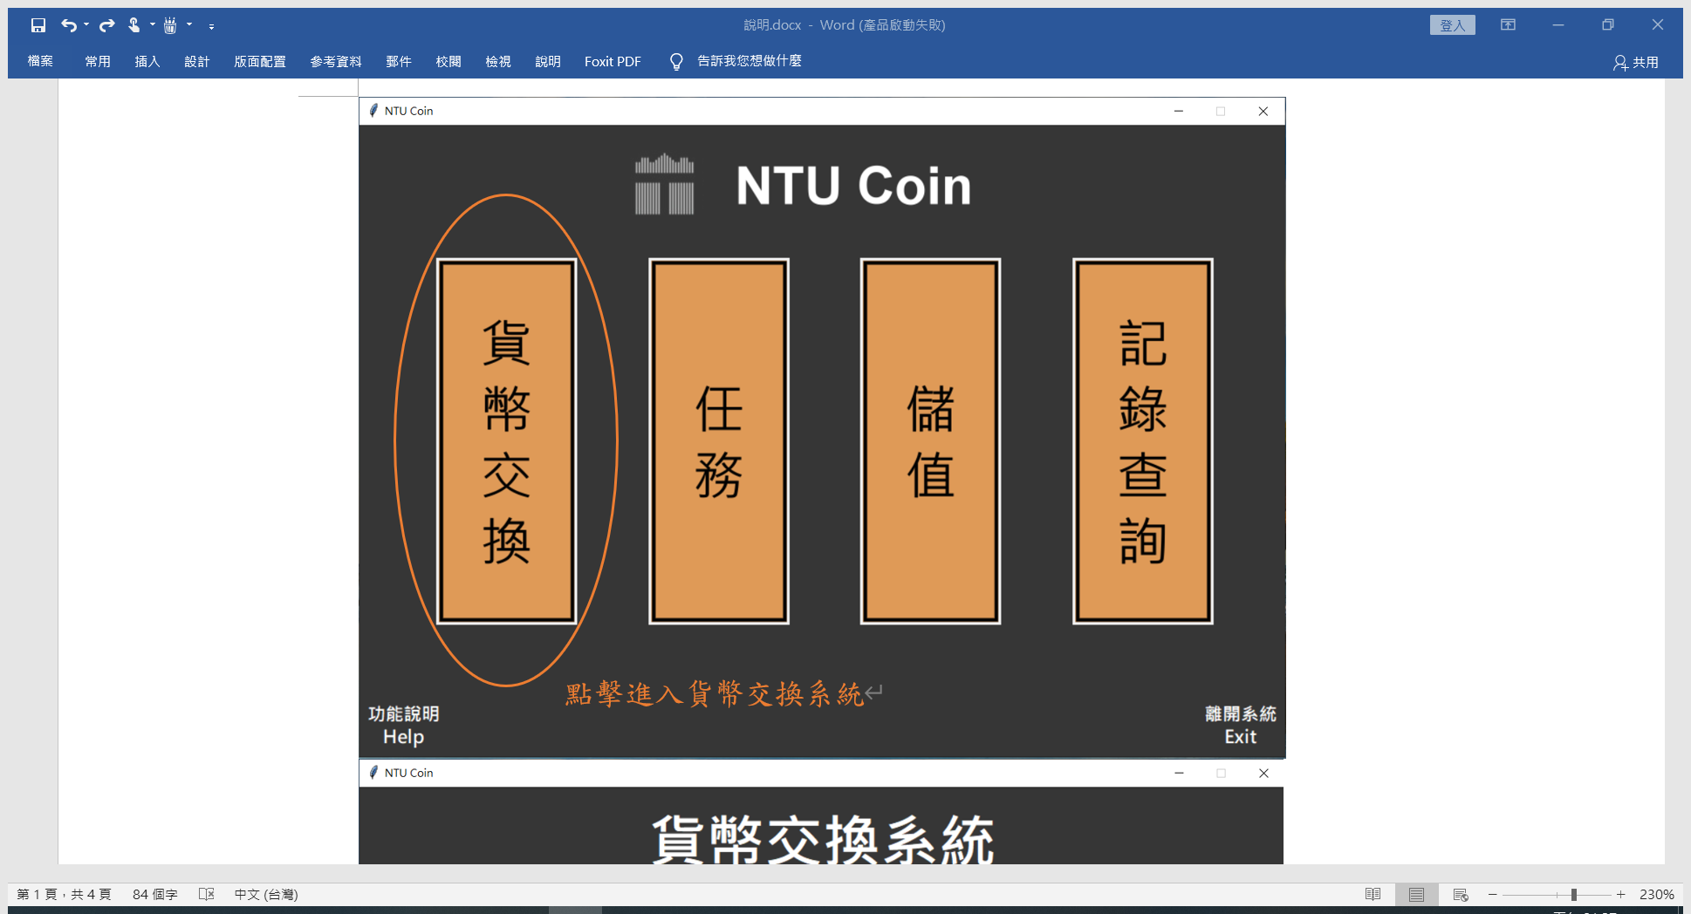

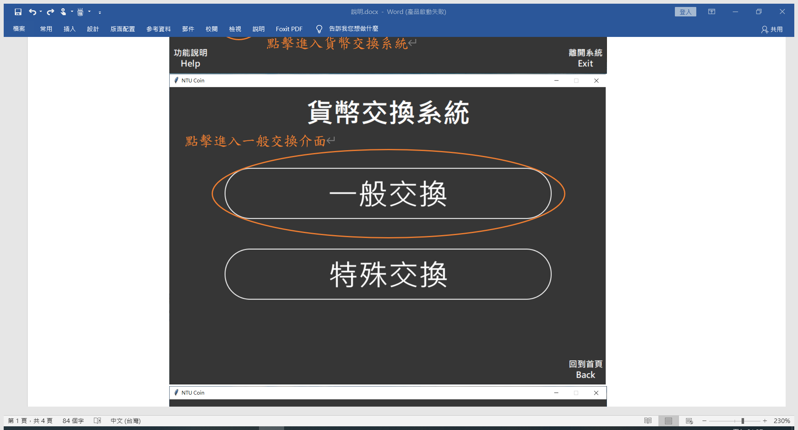

進入一般交換的介面

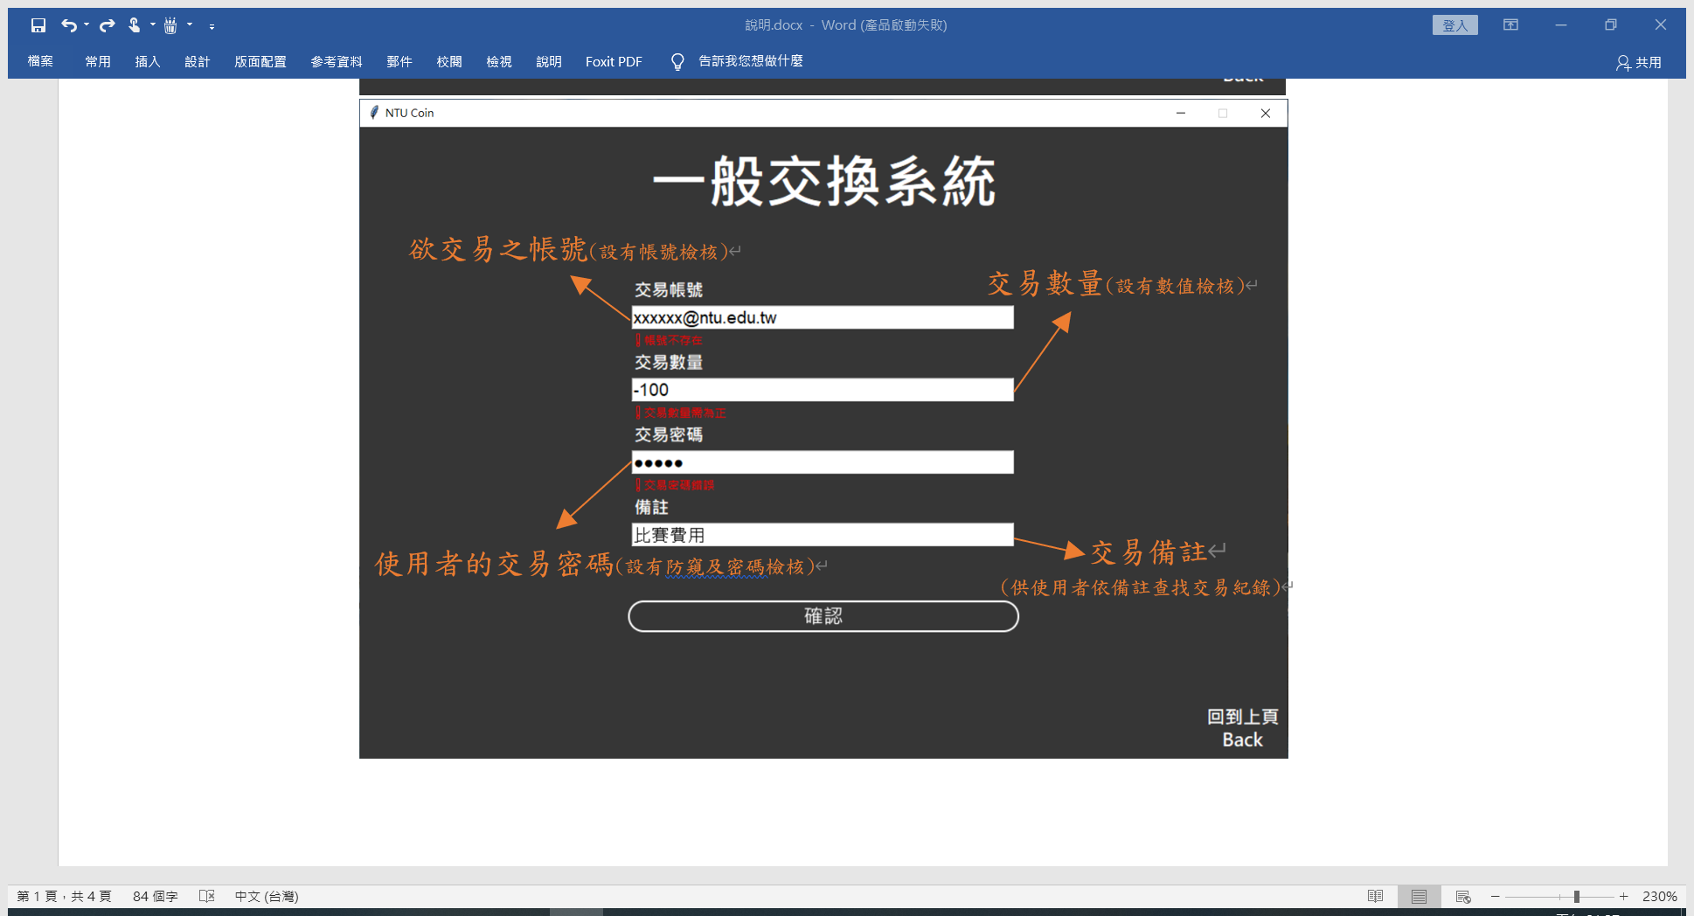

填寫完交易帳號、交易數量和使用者在註冊時所設定之交易密碼後，即可點擊確認，備註欄是提供使用者在事後檢索交易紀錄時快速查找的關鍵字，可不填寫。

點擊確認後，若輸入有不符合條件的地方，將會跳出錯誤訊息提醒使用者哪裡出現錯誤。

交易帳號必須存在，交易數量須為數字且必須是正值，交易密碼須完全符合。

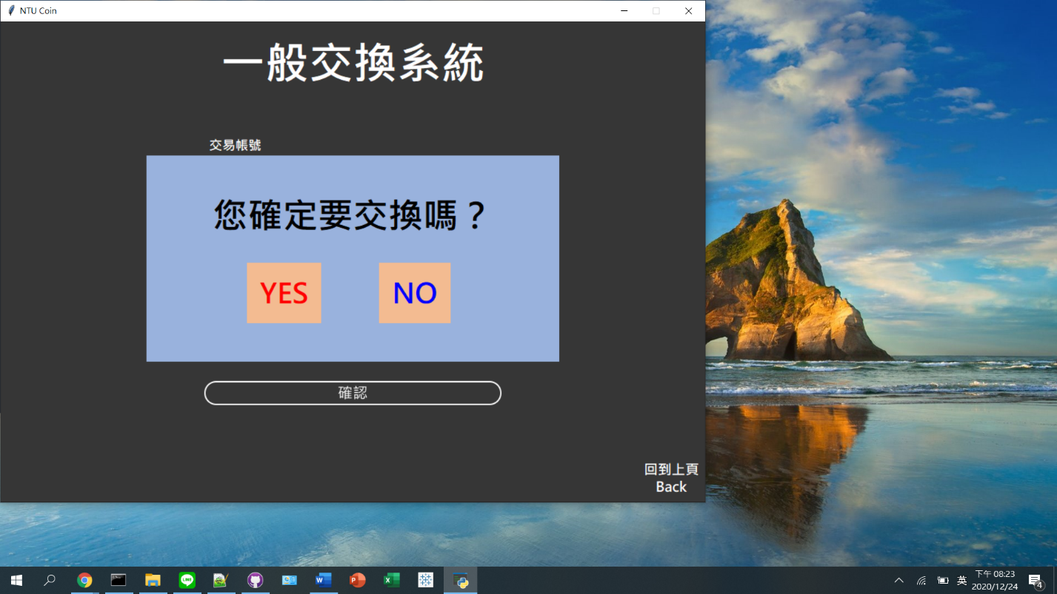若所有輸入皆符合規定，則會跳出一個確認訊息，確認使用者要進行交換。

若使用者選yes，系統將會執行交會程序，若使用者選no，則系統不做任何動作。

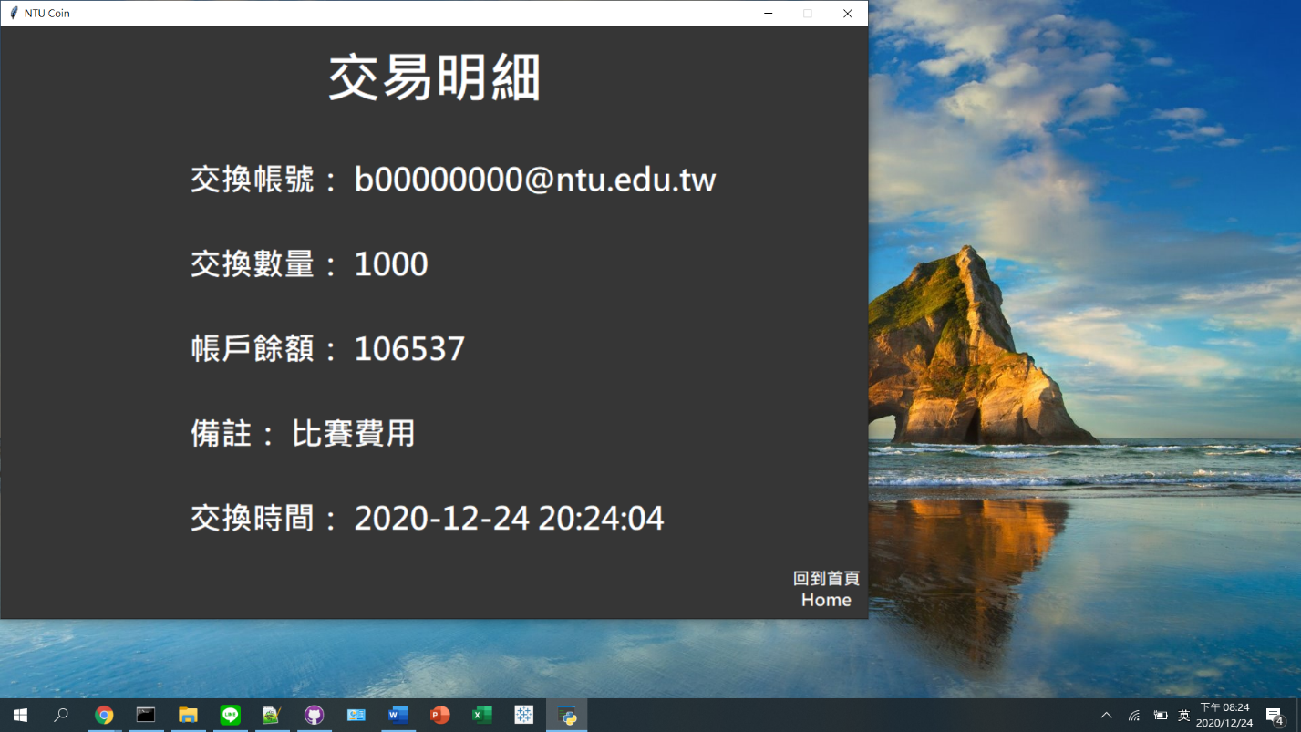交換完畢後，跳出交易明細，供使用者參閱。

* 特殊交換

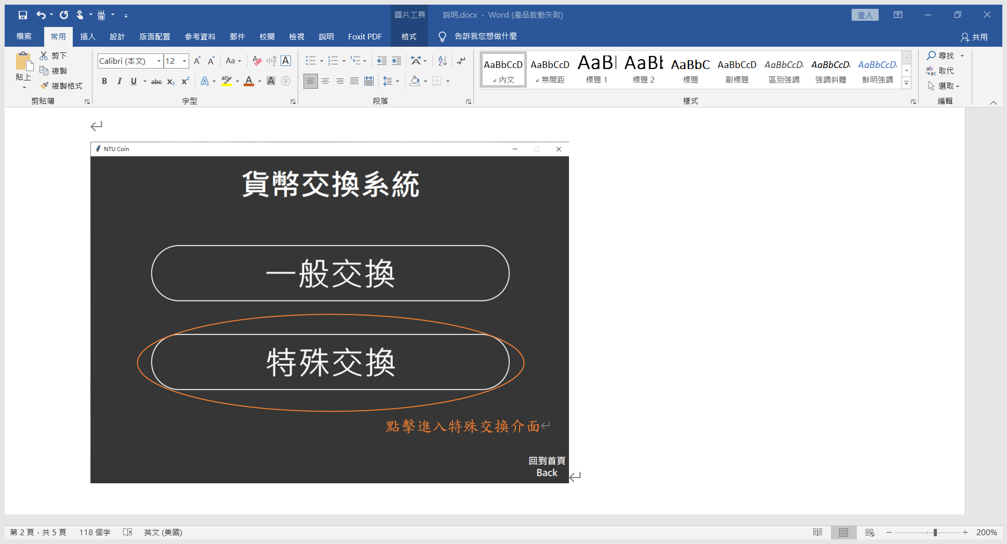

進入特殊交換的介面

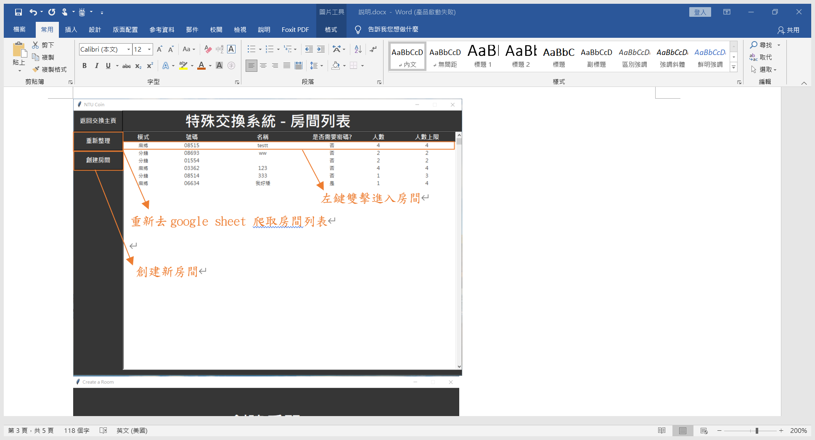

現在的畫面是目前存在的特殊交換系統房間列表。

使用者可以自行創建新房間或是雙擊加入已存在的房間。

若朋友創建了一個房間但還沒有出現在房間列表上的話，可以點擊重新載入來讀取最新的房間列表。

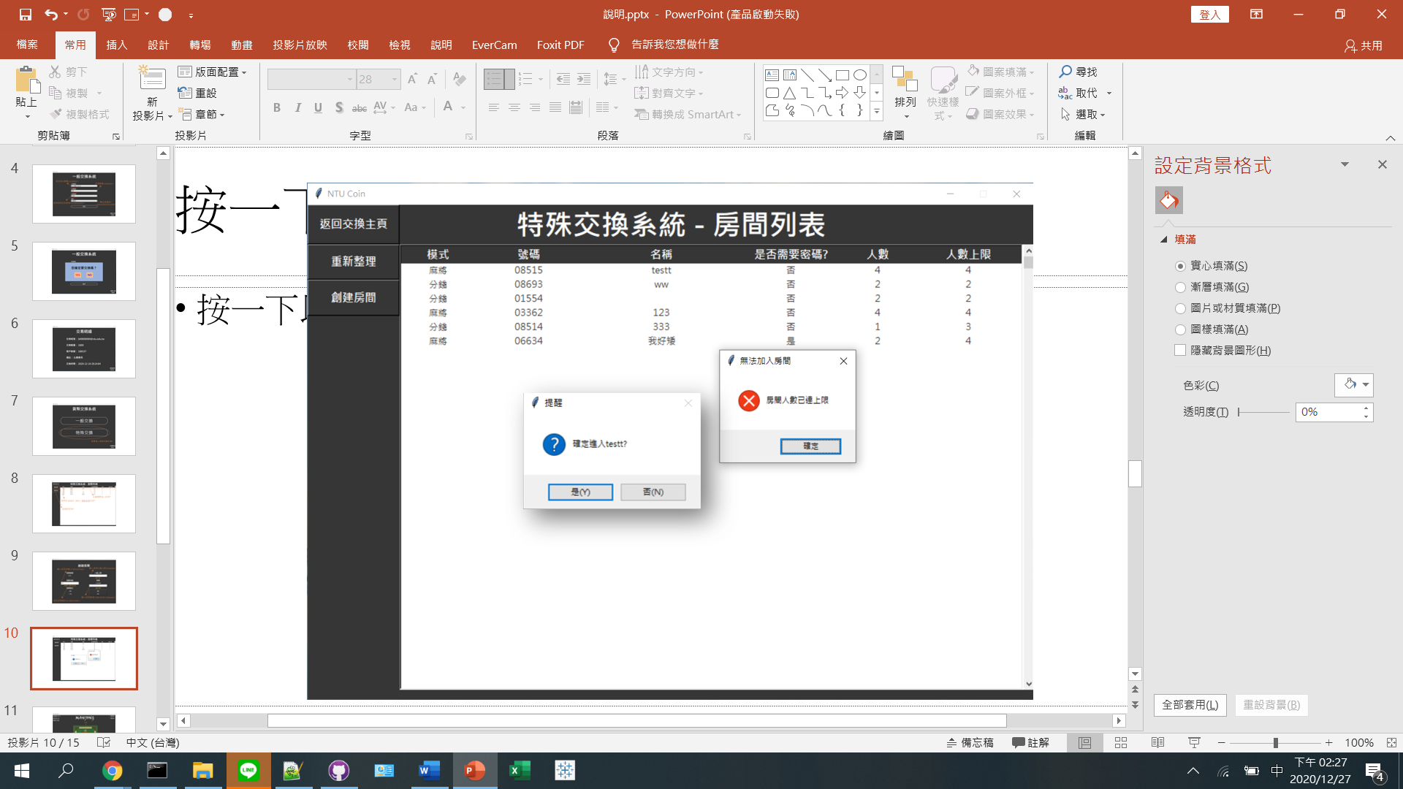

雙擊房間資訊時，若房間人數已達上限的話，會跳出錯誤訊息，告知使用者無法加入房間。

若房間人數還沒有滿的話，則會向使用者詢問是否進入該房間，點選是則會進入該房間(若有設定密碼則會請使用者輸入密碼，確認無誤後即進入房間頁面)，點選否則會重新載入房間列表

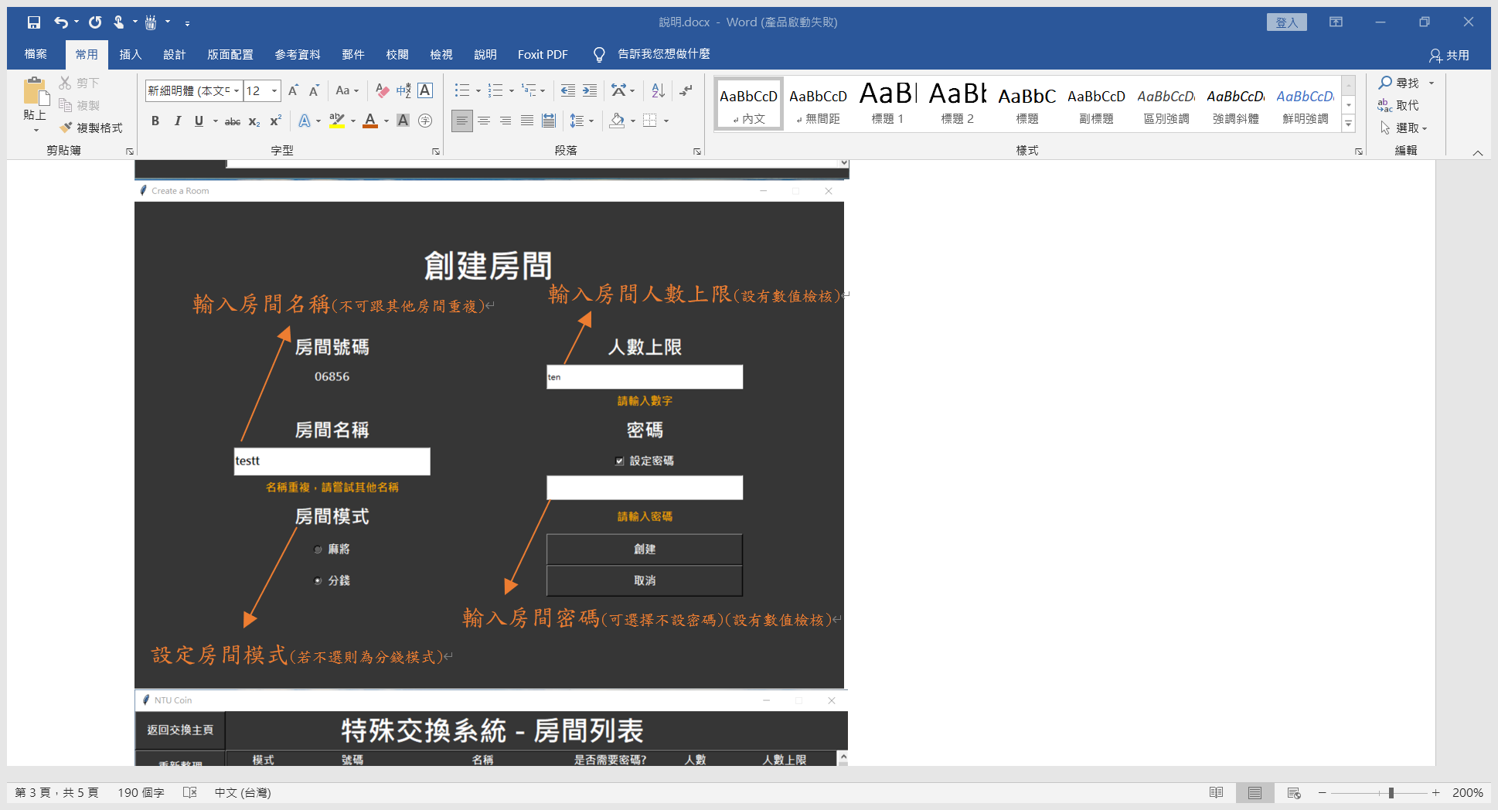點按創建房間的話，會跳轉到創建房間的頁面，使用者要輸入該房間的一些資料。

**房間號碼**為隨機亂數，且不會發生重複的情形。

**房間名稱**不可跟已存在房間重複。

**房間模式**有兩個選擇，若使用者未選擇的話，將載入預設模式(分錢)。

**人數上限**設有數值檢核，且若房間模式選麻將的話，會強制設定為4人。

**密碼**欄位設有數值檢核，可自行選擇要不要設置。

* 麻將模式

麻將模式可以讓各位麻將遊戲者(其他四人遊戲也可)減少算錢跟分錢的困擾。

右上角的重整房間按鈕，是用來更新介面資訊的(目前還作不到自動更新資訊)

每一輪結束後，若使用者須付其他使用者錢，則其只須選擇付款對相並輸入金額後點擊付錢即可，在付錢後，付款人的介面資訊會自動刷新。

若遇到使用者帳戶餘額不足以支付該場遊戲所輸的錢的話，會跳出破產提醒。

該遊戲會被立即結算，而該使用者之帳戶餘額會被扣減至剛好為零(不會為負)，結算完畢後該房間將會被關閉，而該使用者會立即被導回房間列表。

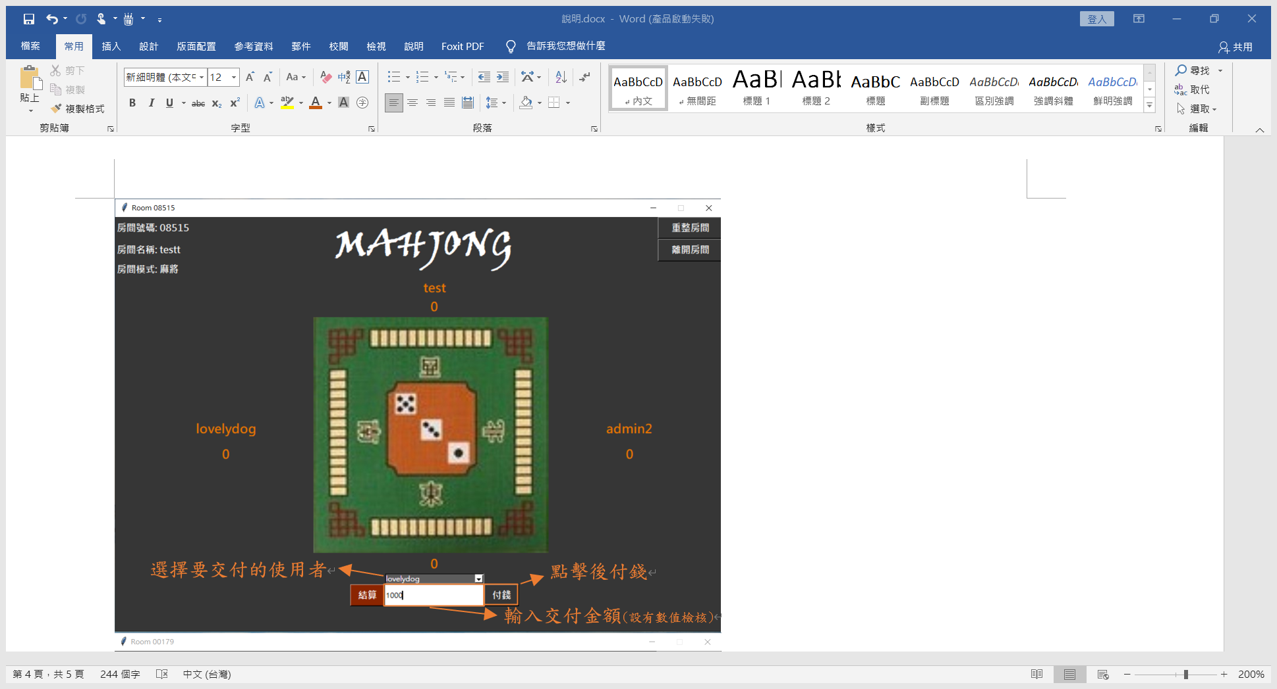

在該房間被關閉後，其他使用者若是進行了任何操作，系統則會跳出訊息通知他們該房間已被結算，並將他們導回房間列表。

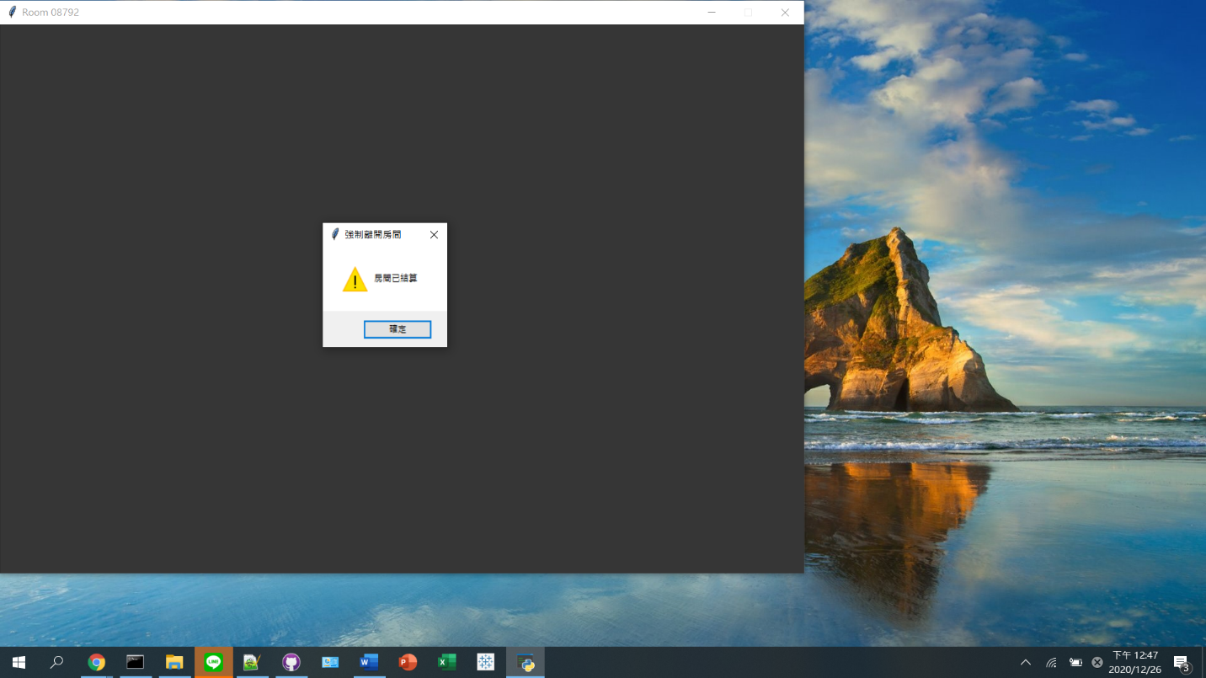

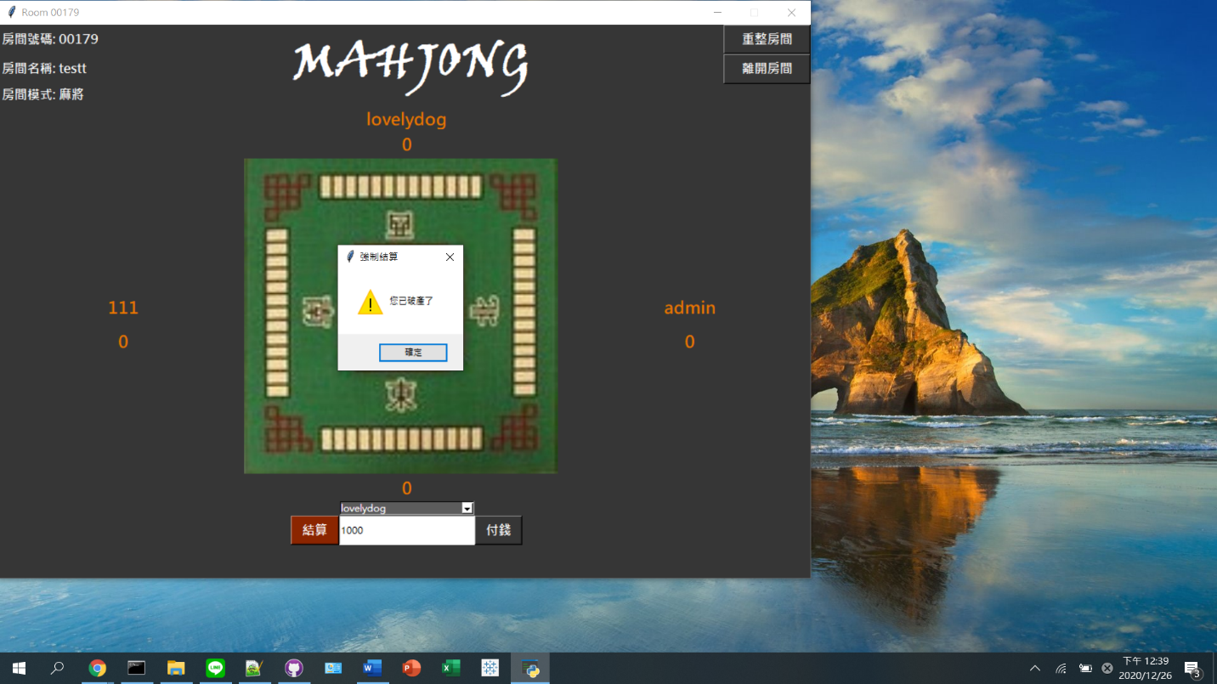

在房間內使用者分數不全為零(結算前)時，使用者不可中途離開房間。

麻將打完之後，使用者可以點擊結算，系統將按照個使用者的分數去分配輸贏錢。

結算完畢後，玩家分數會被歸零。

* 分錢模式

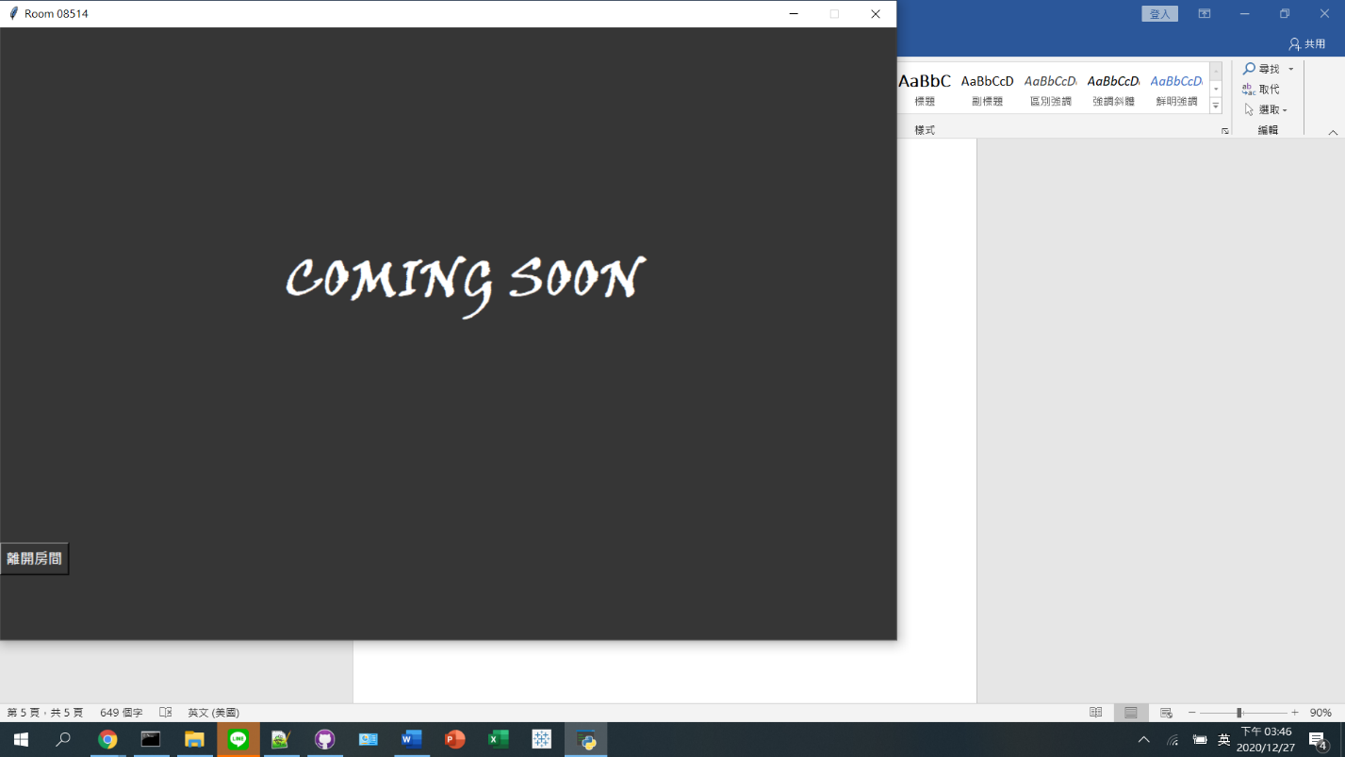

盡請期待!